PRIX LITTÉRAIRE DES ÉCOLIERS CE2-CM1
Sélection 2020-2021
Circonscription de Montreuil-sur-Mer
Résultats des 11 classes
 |  | 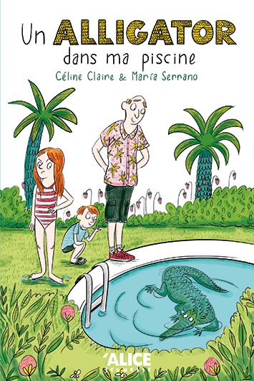 | 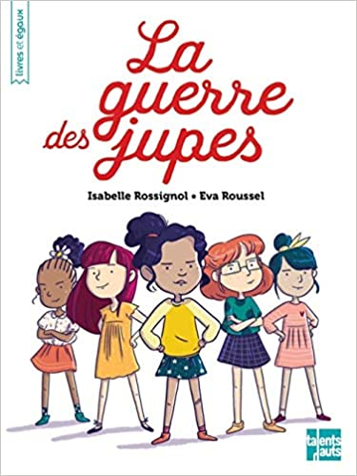 | 
Nombre de voix  21  Classement  5ème | Nombre de voix  9  Classement  10ème | Nombre de voix  30  Classement  2ème | Nombre de voix  24  Classement  4ème | Nombre de voix  15  Classement  7ème ex
 |  | 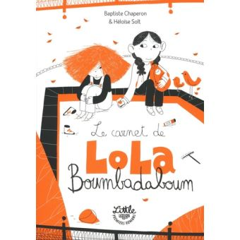 | 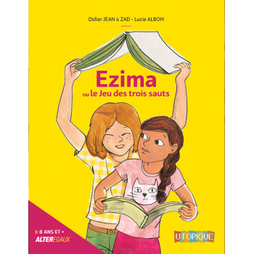 | 
Nombre de voix  15  Classement  7ème ex | Nombre de voix  27  Classement  3ème | Nombre de voix  51  Classement  1er | Nombre de voix  13  Classement  9ème | Nombre de voix  17  Classement  6ème
OPALIVRES | A.L.E.C | ROTARY-CLUB | D.D.E.N | Médiathèque
Boulogne sur Mer | Circonscription de Montreuil sur Mer | Le Touquet-Montreuil-Berck | Circonscription de Montreuil sur Mer | CA2BM

